臺南市 109 學年度第 1 學期國民教育輔導團 綜合領域(議題)到校諮詢服務記錄
服務分區 | 第四區 | 服務地點 | 新泰國小
服務日期 | 109年9月23日(週三)  14:00~16:00 | 與會對象/  參加人數  (勿刪) | 本領域(議題)授課教師、配課教師、實習教師 / 60人
紀錄人 | 劉家佩 | 輔導團領隊 | 竹橋國小校長 謝宇笙
服務主題  暨宣導內容 | - 謝宇笙校長開場  - 團員介紹。  - 本學期綜合輔導團行程。  - 張雅玲主任進行共同備課  - 幫別人自我介紹，透過簡單的活動破冰認識彼此。  - 共備主題軸介紹。  - 素養導向四大原則  - 分組完成共備簡案  - 共備成果分享  - 危機四伏，火裡逃生  （1）觀看火災影片。  （2）發下各種情境的環境圖，請各組討論分配到的情境有什麼潛在危險，將該處圈起。  （3）學生分組發表，老師綜合講解。  - 我的使用說明書  - 畫出自畫像。  - 在旁邊寫出自己的能力。  - 寫出本學期可以學習及為班上貢獻的事情。  - 開學第一天  - 用在校一天的作息影片當引起動機。  - 發表自己一天的作息。  - 練習整理書包，發表整理的心得和技巧。  - 打掃座位周遭的環境。  - 地震我不怕  - 觀看大地震的影片及照片。  - 在學校情境中（教室、走廊、戶外）保護自己的方式  - 師生共同演練  - 討論言練過程中可以改進之處  - 珍愛自己，尊重他人  - 用自選及抽籤方式，寫出兩個對象的優點或良善事件。  - 發表所寫的優點和事件，教師歸納統整。  - 在學習單寫出接收到的優點、值得學習的事件，同時也寫自己的優點。  - 優點大轟炸  - 觀賞多啦A夢的影片，討論人物角色的優缺點。  - 說出自己和他人的優點。  - 兩兩分組，將出對方的優點及值得欣賞的個性。
課程與教學疑難問題解答 | 無
綜合座談 | 張瓊文校長：  - 每一組都有做到新課綱的核心素養，例如：整合知識技能與態度、情境脈絡化。  - 建議老師可以用學習策略去設計單元名稱，以學生為中心去教學，達到翻轉教學的目的。  - 建議老師下次可以從不熟悉的領域去做共備，例如：綜合活動中加了「生涯」的目標，在國小階段就做職業試探；美感的覺知、在生活營造美感等。
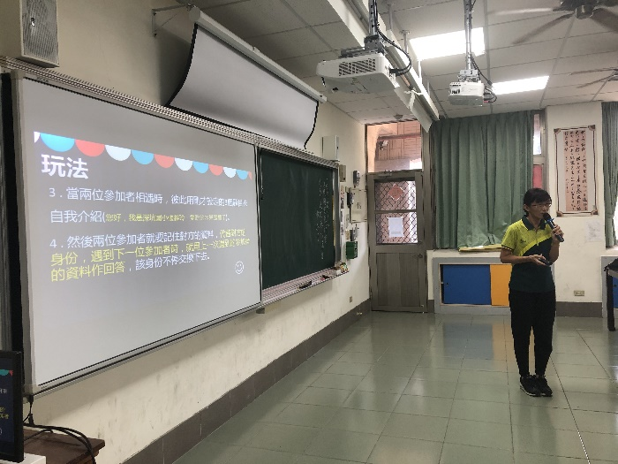 | 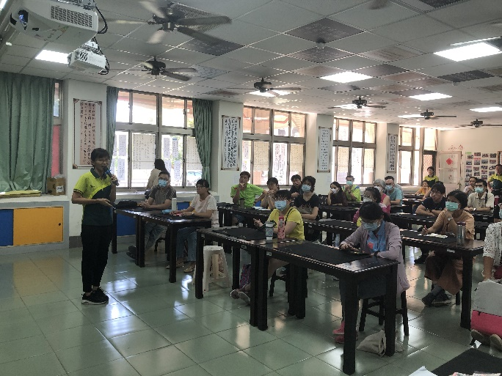
張雅玲主任帶領破冰活動。 | 學員認真聆聽遊戲規則。
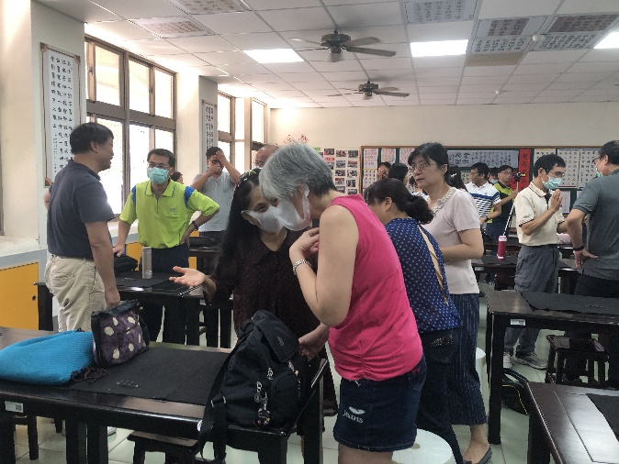 | 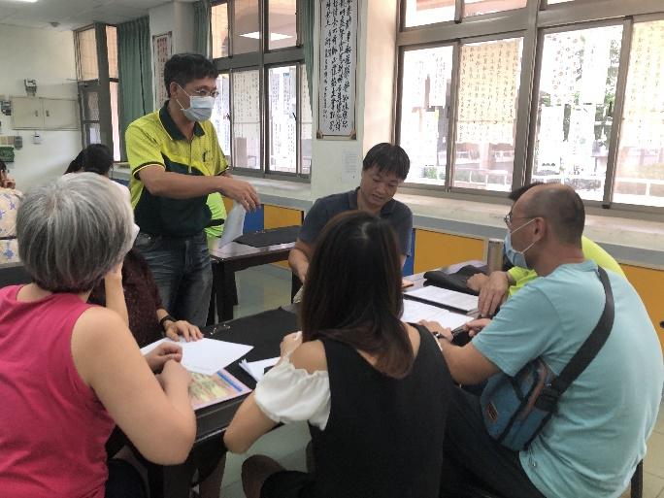
學員彼此自我介紹，並說一個喜歡的水果。 | 輔導員協助各組共備設計課程。
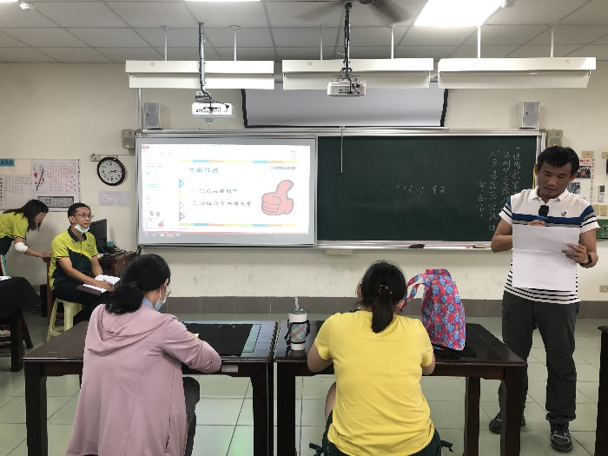 | 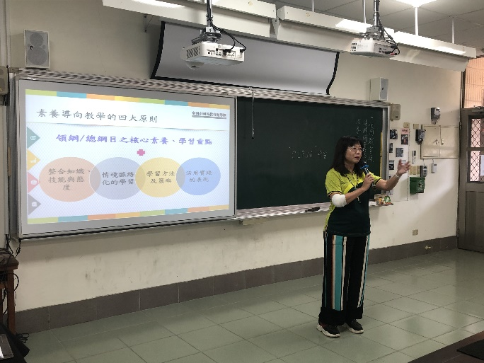
六組學員分別報告共備結果。 | 張瓊文校長進行綜合座談，給予建議。

《簽到退表》(必要，請勿刪)

